嵊州市乘龙电器有限公司年产100万套通风扇及200万套电机配件生产线技改项目竣工环境保护先行验收报告

建设单位：嵊州市乘龙电器有限公司

编制单位：嵊州市乘龙电器有限公司

二〇二二年五月

建设/编制单位法人代表：

建设/编制单位：嵊州市乘龙电器有限公司
电话：
传真：
邮编：312467
地址：嵊州市长乐镇政立路12号

目 录

表一 建设项目基本情况、验收监测依据及标准 1
表二 主要建设内容、生产设备及原辅材料 3
表三 主要污染源、污染物处理和排放流程 8
表四 建设项目环境影响报告主要结论及审批部门审批决定 10
表五 验收监测质量保证及质量控制 17
表六 验收监测内容 18
表七 验收监测期间生产工况及验收监测结果 19
表八 验收监测结论及建议 22
建设项目竣工环境保护“三同时”验收登记表 24
附图1 项目地理位置示意图 25
附件1 项目环评批复 26
附件2 营业执照 29
附件3 危废处置协议 30
附件4 验收员意见及会议签到单 33

表一 建设项目基本情况、验收监测依据及标准
建设项目名称 | 年产100万套通风扇及200万套电机配件生产线技改项目
建设单位名称 | 嵊州市乘龙电器有限公司
建设项目性质 | 新建 √改扩建 技改 迁建
建设地点 | 嵊州市长乐镇政立路12号
主要产品名称 | 通风扇、电机配件
设计生产能力 | 年产100万套通风扇及200万套电机配件
一期实际生产能力 | 年产20万套通风扇及100万套电机配件
建设项目环评时间 | 2021年6月 | 开工建设时间 | 2021年10月
调试时间 | 2022年2月 | 验收现场监测时间 | 2022年4月18、19日
环评报告表  审批部门 | 绍兴市生态环境局 | 环评报告表  编制单位 | 杭州申澜环保科技有限公司
环保设施设计单位 | / | 环保设施施工单位 | /
投资总概算 | 1000万元 | 环保投资总概算 | 25万元 | 比例 | 2.5%
一期实际总概算 | 450万元 | 一期实际环保投资 | 10万元 | 比例 | 2.2%
验收监  测依据 | 1、国务院关于修改《建设项目环境保护管理条例》的决定 国务院令第682号）；  2、国家环境保护总局《污水监测技术规范》HJ 91.1-2019；  3、国家环境保护总局《固定源废气监测技术规范》HJ/T397-2007；  4、国家环境保护总局《环境噪声监测技术规范 噪声测量值修正》HJ706-2014；  5、国家环境保护总局《建设项目环境保护设施竣工验收监测技术要求》（试行）；  6、浙江省环境保护局《浙江省建设项目环境保护设施竣工验收监测技术规定》；  7、 关于发布《建设项目竣工环境保护验收暂行办法》的公告，国环规环评[2017]4号；  8、关于发布《建设项目竣工环境保护验收技术指南 污染影响类》的公告，公告2018年第9号，2018年5月15日；  9、杭州申澜环保科技有限公司《嵊州市乘龙电器有限公司年产100万套通风扇及200万套电机配件生产线技改项目环境影响报告表》；  10、绍兴市生态环境局《关于嵊州市银城建材有限公司年产100万套通风扇及200万套电机配件生产线技改项目环境影响报告表的审查意见》（嵊环核[2021]63号）。
验收监测评价标准、标号、级别、限值 | - 废气  本项目产生的颗粒物排放标准执行《大气污染物综合排放标准》（GB16297-1996）中“新污染源大气污染物排放限值”二级标准，具体指标见表1-1。  表1-1 《大气污染物综合排放标准》（GB16297-1996）  2、废水  本项目生活污水经化粪池处理达到《污水综合排放标准》（GB8978-1996）中的三级标准后纳管，具体标准值见表1-2。  表1-2 废水排放标准 单位：mg/L (pH除外)  注：*执行浙江省地方标准《工业企业废水氮、磷污染物间接排放限制》（DB33/887-2013）中的相应标准。  3、噪声  本项目厂界噪声执行 GB12348-2008《工业企业厂界环境噪声排放标准》中的3类标准，详见表1-3。  表1-3《工业企业厂界环境噪声排放标准》（GB 12348-2008）  4、固废  一般固体废弃物执行（GB18599-2001）《一般工业固体废弃物贮存、处置场污染控制标准》及（GB18599-2020）《一般工业固体废弃物贮存和填埋污染控制标准》（2021年7月1日起实施）。危险固废执行（GB18597-2001）《危险废物储存污染控制标准》。部分条款执行“关于发布《一般工业固体废物贮存、处置场污染控制标准》（GB18599- 2001）等3项国家污染物控制标准修改单的公告”。
  污染物 | 最高允许排放浓度（mg/m³） | 最高允许排放速率，kg/h |  | 无组织排放监控浓度限值
  污染物 | 最高允许排放浓度（mg/m³） | 排气筒高度，m | 二级 | 监控点 | 浓度（mg/m³）
  颗粒物 | 120 | 15 | 3.5 | 周界外浓度最高点 | 1.0
  项 目 | pH | COD | NH₃-N
  GB8978-1996三级标准 | 6-9 | 500 | 35*
  类别 | 标准值L_{Aeq},dB(A)
  类别 | 昼间
  3 | 65

表二 主要建设内容、生产设备及原辅材料
1、工程建设内容：
嵊州市乘龙电器有限公司成立于2020年11月11日，现有产能为年组装2万台通风扇。因市场发展良好，企业在现有租赁厂房内扩大产能。企业2021年6月委托杭州申澜环保科技有限公司编制了《嵊州市乘龙电器有限公司年产100万套通风扇及200万套电机配件生产线技改项目环境影响报告表》。并于2021年7月7日取得绍兴市生态环境局《关于嵊州市乘龙电器有限公司年产100万套通风扇及200万套电机配件生产线技改项目环境影响报告表的审查意见》（嵊环核[2021]63号）（附件1）。
因企业对项目有新的规划，决定分期实施。项目于2021年10月开工建设，目前已建成年产20万套通风及100万套电机配件的生产规模，本次验收为项目的先行验收（以下简称一期），剩余产能在二期实施。
受企业委托，浙江华科检测技术有限公司于2022年4月18日、19日对其废气、废水、噪声进行监测。
⑴项目名称：年产100万套通风扇及200万套电机配件生产线技改项目。
⑵建设地点：嵊州市长乐镇政立路12号。
⑶建设性质：改扩建。
⑷工程规模： 项目一期实际投资额为450万元，环保投资为10万元，一期生产规模为年产20万套通风扇及100万套电机配件。
⑸劳动组织： 一期劳动定员15人，实行8小时常日班制，全年工作300天，无食宿。
表2-1 项目产品方案
产品 | 审批年产量 | 一期实际年产量 | 备注
通风扇 | 100万套/年 | 20万套/年 | 剩余产能二期再实施
电机配件 | 200万套/年 | 100万套/年 | 剩余产能二期再实施

2、项目原辅材料消耗及设备清单：

表2-2 项目主要原辅材料消耗表
序号 | 物料名称 | 单位 | 本项目消耗量 | 本期实际消耗量 | 备注
1 | 硅钢片 | t/a | 1000 | 495 | Q195带钢
2 | 漆包线 | t/a | 100 | 19.5 | /
3 | 轴承 | 万套/年 | 100 | 20 | /
4 | 端盖 | 万套/年 | 100 | 20 | 镀锌，外协
5 | 转子 | 万套/年 | 100 | 20 | 外购毛坯件
6 | 风机外壳 | 万套/年 | 100 | 20 | 喷塑，镀锌，外协
7 | 无铅锡条 | t/a | 1 | 0.2 | 锡焊
8 | 润滑油 | t/a | 1.054 | 0.5 | 17kg/桶
9 | 液压油 | t/a | 1.2 | 0.5 | 180kg/桶
10 | ABS | t/a | 40 | / | 新料、粒料；主要用于制作通风扇外壳、叶片，本期不实施
11 | PP | t/a | 10 | / | 新料、粒料；主要用于制作通风扇外壳、叶片，本期不实施
表2-3 项目设备清单
序号 | 设备名称 | 环评审批情况 |  | 本期建设情况 |  | 备注
序号 | 设备名称 | 型号 | 数量（台） | 型号 | 数量（台） | 备注
1 | 高速冲床 | 扬锻J31G-160T | 2 | 扬锻J31G-160T | 1 | 本期产能为年产20万套通风扇及100万套电机配件
2 | 高速冲床 | 易田APJ-200 | 2 | 易田APJ-200 | 1 | 本期产能为年产20万套通风扇及100万套电机配件
3 | 高速冲床 | 扬锻J76-200E | 2 | 扬锻J76-200E | 1 | 本期产能为年产20万套通风扇及100万套电机配件
4 | 高速冲床 | 易田APJ-300 | 2 | 易田APJ-300 | 1 | 本期产能为年产20万套通风扇及100万套电机配件
5 | 高速冲床 | 易锻APH-200 | 2 | 易锻APH-200 | / | 本期产能为年产20万套通风扇及100万套电机配件
6 | 高速冲床 | 易锻APH-300 | 2 | 易锻APH-300 | / | 本期产能为年产20万套通风扇及100万套电机配件
7 | 普通冲床 | 16T | 10 | 16T | 2 | 本期产能为年产20万套通风扇及100万套电机配件
8 | 普通冲床 | 20T | 2 | 20T | / | 本期产能为年产20万套通风扇及100万套电机配件
9 | 普通冲床 | 35T | 4 | 35T | 1 | 本期产能为年产20万套通风扇及100万套电机配件
10 | 普通冲床 | 63T | 2 | 63T | / | 本期产能为年产20万套通风扇及100万套电机配件
11 | 普通冲床 | 80T | 2 | 80T | / | 本期产能为年产20万套通风扇及100万套电机配件
12 | 嵌线机 | / | 16 | / | 2 | 本期产能为年产20万套通风扇及100万套电机配件
13 | 绕线机 | / | 16 | / | 4 | 本期产能为年产20万套通风扇及100万套电机配件
14 | 液压机 | / | 41 | / | 15 | 本期产能为年产20万套通风扇及100万套电机配件
15 | 车床 | / | 30 | / | 8 | 本期产能为年产20万套通风扇及100万套电机配件
16 | 测试机 | / | 4 | / | 4 | 本期产能为年产20万套通风扇及100万套电机配件
17 | 组装线 | / | 4 | / | 4 | 本期产能为年产20万套通风扇及100万套电机配件
18 | 电烙铁 | / | 16 | / | 16 | 本期产能为年产20万套通风扇及100万套电机配件
19 | 注塑机 | / | 6 | / | / | 本期产能为年产20万套通风扇及100万套电机配件
20 | 空压机 | / | 1 | / | 1 | 本期产能为年产20万套通风扇及100万套电机配件
21 | 拌料机 | / | 1 | / | / | 本期产能为年产20万套通风扇及100万套电机配件
3、项目水平衡
损耗30
170
化粪池
200
生活用水
170
纳管排放

图2-1 项目一期水平衡（单位：t/a）
- 生产工艺流程
（1）电机配件
图2-2 项目环评中电机配件生产工艺流程图
图2-3 项目一期电机配件实际生产工艺流程图
本项目一期电机配件的实际生产工艺流程与环评审批一致，外购的硅钢片冲压、叠压后即为电机冲
片。
（2）通风扇

图2-4 项目环评中通风扇生产工艺流程图
工序为外协
图2-4 项目一期通风扇实际生产工艺流程图
项目一期通风扇除拌料、注塑、修边、粉碎工序为外协外，其他工序与环评一致。
通风扇工艺流程说明：
外购硅钢片经冲压、叠片，漆包线经绕线机、嵌线机进行绕线嵌线（嵌线过程中会对部分配件进行电烙铁低熔点锡焊）、浸漆（外协）后即为定子成品；外购毛坯件经精加工后即为转子成品；将成品定子、转子、轴承、端盖（镀锌，外协）进行组装，组装完成经测试合格后即为成品电机；最后将电机与外协完成的外壳、叶片进行组装后即为成品通风扇。
- 变动情况
根据《污染影响类建设项目重大变动清单（试行）》内容分析，本次验收项目的性质、规模、地点、生产工艺和环境保护措施变化是否属于重大变动的分析如下：
表2-4 本次验收项目变动情况
类别 | 编号 | 重大变动清单要求 |  | 环评要求 | 一期实际情况 | 是否属于重大变动
性质 | 1 | 建设项目开发、使用功能发生变化的 |  | 改扩建 | 改扩建 | 否
规模 | 2 | 生产、处置或储存能力增大30%及以上的 |  | 本项目设计产能为年产100万套通风扇及200万套电机配件 | 本项目一期实际产能为年产20万套通风扇及100万套电机配件，产能在设计产能范围内。 | 否
规模 | 3 | 生产、处置或储存能力增大，导致废水第一类污染物排放量增加的 |  | 本项目设计产能为年产100万套通风扇及200万套电机配件 | 本项目一期实际产能为年产20万套通风扇及100万套电机配件，产能在设计产能范围内。 | 否
规模 | 4 | 位于环境质量不达标区的建设项目生产、处置或储存能力增大，导致相应污染物排放量增加的（细颗粒物不达标区，相应污染物为二氧化硫、氮氧化物、可吸入颗粒物、挥发性有机物；臭氧不达标区，相应污染物为氮氧化物、挥发性有机物；其他大气、水污染物因子不达标区，相应污染物为超标污染因子）；位于达标区的建设项目生产、处置或储存能力增大，导致污染物排放量增加10%以上的。 |  | 本项目设计产能为年产100万套通风扇及200万套电机配件 | 本项目一期实际产能为年产20万套通风扇及100万套电机配件，产能在设计产能范围内。 | 否
地点 | 5 | 重新选址；在原厂址附近调整（包括总平面布置变化）导致环境防护距离范围变化且新增敏感点的。 |  | 嵊州市长乐镇政立路12号 | 嵊州市长乐镇政立路12号 | 否
生产工艺 | 6 | 新增产品品种或生产工艺（含主要生产装置、设备及配套设施）、主要原辅材料、燃料变化，导致以下情形之一的 | 新增排放污染物种类的（毒性、挥发性降低的除外） | 本项目产品主要为通风扇及电机配件，项目生产工艺、生产设备、原辅材料等详见环评 | 本项目一期产品为通风扇及电机配件，一期较环评少了注塑成型、破碎工艺，其他工艺均与环评一致。项目位于环境质量达标区，无新增污染物。 | 否
生产工艺 | 6 | 新增产品品种或生产工艺（含主要生产装置、设备及配套设施）、主要原辅材料、燃料变化，导致以下情形之一的 | 位于环境质量不达标区的建设项目相应污染物排放量增加的 | 本项目产品主要为通风扇及电机配件，项目生产工艺、生产设备、原辅材料等详见环评 |  | 否
生产工艺 | 6 | 新增产品品种或生产工艺（含主要生产装置、设备及配套设施）、主要原辅材料、燃料变化，导致以下情形之一的 | 废水第一类污染物排放量增加的 | 本项目产品主要为通风扇及电机配件，项目生产工艺、生产设备、原辅材料等详见环评 |  | 否
生产工艺 | 6 | 新增产品品种或生产工艺（含主要生产装置、设备及配套设施）、主要原辅材料、燃料变化，导致以下情形之一的 | 其他污染物排放量增加10%以上的 | 本项目产品主要为通风扇及电机配件，项目生产工艺、生产设备、原辅材料等详见环评 |  | 否
生产工艺 | 7 | 物料运输、装卸、贮存方式变化，导致大气污染物无组织排放量增加10%及以上的 |  | / | / | /
环境保护措施 | 8 | 废气、废水污染物防治措施变化，导致第6条中所列情形之一（废气无组织排放改为有组织排放、污染防治措施强化或改进的除外）或大气污染物无组织排放量增加10%及以上的 |  | ①废气：本项目锡焊废气经软管连接抽风机收集后通过滤筒除尘处理，最后经过15m高排气筒排放；注塑废气在注塑区上方设置集气罩，废气经收集后通过活性炭吸附装置处理，再经15m高排气排放；②废水：主要为员工生活污水。生活污水经化粪池处理后达到《污水综合排放标准》（GB8978-1996）中三级标准后纳管，排入长乐镇污水处理厂处理，达到《城镇污水处理厂污染物排放标准》（GB18918-2002）中一级A标准后排放；③噪声：优先选用低噪设备；高噪声设备 如冲床等加固基础、安装减振装置；合理布置设备，高噪设备布置在车间中部，与厂界保持一定距离；企业在生产中加强设备的维护保养和生产管理，减少非正常噪声的产生；生产车间采取一定程度的封闭隔音处理；④固废：边角料、废线、废包装材料经收集后外售综合利用，废活性炭、废润滑油、废液压油、废包装桶定期委托资质单位处理，生活垃圾由环卫清运处理。一般固废暂存1#厂房一楼，危废暂存1#厂房1楼东南角危废仓库。 | ①废气：本项目一期产生的主要废气主要为锡焊废气。锡焊废气经收集后通过烟尘净化装置处理后无组织排放；②废水；厂区已落实“雨污分流、清污分流”。本项目一期产生的废水主要为员工生活污水，生活污水经化粪池处理后纳管排放。③噪声：项目噪声主要来源于车间机械设备运行产生的噪声。项目采用先进生产设备，采用了建筑物隔声等措施，加强对设备日常维修保养，减少噪声对环境的影。④固废：本项目一期产生的固废主要为边角料、废线、废包装材料、废润滑油、废液压油、废包装桶、生活垃圾。边角料、废线、废包装材料经收集后外售综合利用，废润滑油、废液压油、废包装桶定期委托嵊州市新业危险废物经营有限公司收集，生活垃圾由环卫清运处理。 | 否
环境保护措施 | 9 | 新增废水直接排放口；废水由间接排放改为直接排放；废水直接排放口位置变化，导致不利环境影响加重的 |  |  |  | 否
环境保护措施 | 10 | 新增废气主要排放口（废气无组织排放改为有组织排放的除外）；主要排放口排气筒高度降低10%及以上的 |  |  |  | 否
环境保护措施 | 11 | 噪声、土壤或地下水污染防治措施变化，导致不利环境影响加重的 |  |  |  | 否
环境保护措施 | 12 | 固体废物利用处置方式由委外单位利用处置改为自行利用处置的（自行利用处置设施单独展开环境影响评价的除外）；固体废物自行处置方式变化，导致不利环境影响加重的 |  |  |  | 否
环境保护措施 | 13 | 事故废水暂存能力或拦截设施变化，导致环境风险防范能力弱化或降低的 |  |  |  | 否
综上，本建设项目的选址、生产产品与工艺、污染物治理工程均未发生重大变动；生产规模、生产设备、污染物排放量等均未超过环评与审批的量，符合竣工验收条件。

表三 主要污染源、污染物处理和排放流程
主要污染源、污染物处理和排放（附处理流程示意图，标出废水、废气、厂界噪声监测点位）
1、主要污染物产生途径：
⑴废气
本项目一期产生的主要废气主要为锡焊废气。锡焊废气经收集后通过烟尘净化装置处理后无组织排放。
⑵废水
本项目一期产生的废水主要为员工生活污水，生活污水经化粪池处理后纳管排放，最终纳入长乐镇污水处理厂集中处理后排放。
本项目劳动定员15人，生活用水量约为200t/a，产污系数取0.85，则生活污水排放量为170t/a。
⑶噪声
项目噪声主要来源于车间机械设备运行产生的噪声。项目采用先进生产设备，采用了建筑物隔声等措施，加强对设备日常维修保养，减少噪声对环境的影响。
⑷固废
项目一期固体废弃物主要为边角料、废线、废包装材料、废包装桶、废润滑油、废液压油和生活垃圾。
表3-1 项目固废分析情况汇总表
名称 | 产生工序 | 属性 | 代码 | 预测产生量（t/a） | 一期实际产生量（t/a） | 处置方式
边角料、废线 | 机加工 | 一般固废 | 381-009-06 | 5.5 | 2 | 物资单位回收利用
废包装材料 | 原料包装 | 一般固废 | 381-009-07 | 0.2 | 0.1 | 物资单位回收利用
废润滑油 | 设备运行 | 危险固废 | HW08 900-217-08 | 0.422 | 0.2 | 委托嵊州市新业危险废物经营有限公司收集
废液压油 | 设备运行 | 危险固废 | HW08  900-218-08 | 0.4 | 0.2 | 委托嵊州市新业危险废物经营有限公司收集
废包装桶 | 原料包装 | 危险固废 | HW49  900-249-08 | 0.18 | 0.07 | 委托嵊州市新业危险废物经营有限公司收集
生活垃圾 | 职工生活 | 一般固废 | / | 9 | 3.5 | 环卫部门统一清运
项目一期注塑成型工序未实施，较环评减少了废活性炭的产生，实际生产过程中产生的其他固废种类与环评基本一致。企业建有规范危废暂存，仓库地面均已硬化，设有防腐防渗措施，标识、标牌齐全。

表四 建设项目环境影响报告主要结论及审批部门审批决定
建设项目环境影响报告表主要结论及审批部门审批决定：
1、环评主要结论
⑴大气环境影响分析
项目粉碎粉尘要求企业单独设置一个全封闭隔间，塑料破碎工作需在密闭环境内操作，产生的粉尘较少，对周围环境影响较小；锡焊废气要求在每个锡焊工位（共有16台嵌线机）配备抽风口（万向吸尘罩），通过废气经抽风口收集后进入锡焊烟尘净化器，经处理后在车间无组织排放，能达到《大气污染物综合排放标准》（GB16297-1996）相关标准；注塑废气经集气罩收集后通过活性炭吸附装置处理后经15m高排气筒排放，能达到《合成树脂工业污染物排放标准》（GB31572-2015）表5和表9中排放限值。本项目废气经污染防治措施处理后，能达标排放，不会突破环境质量底线，对周边大气环境的环境影响可接受。
⑵水环境影响分析
废水对附近地表水环境的影响分析：本项目产生的废水经污水站预处理后接入市政污水管网，由长乐镇污水处理厂集中处理达标后排入长乐江，不直接排入附近地表水体。因此，本项目废水基本上不会对附近地表水体造成影响。
雨水对附近地表水环境的影响分析：本项目投产后，雨水通过雨水管网排入附近市政雨水管网。由于该项目所有原料和产品均位于车间内部，各种固体废弃物均在室内堆放，因此雨水基本未受污染，其水质较为简单，基本上与河水水质相近。因此，本项目雨水不会对地表水水质造成明显影响。
废水排放对周边地表水水环境的影响分析：生活污水经化粪池预处理达《污水综合排放标准》（GB8978-1996）三级标准后纳管，由长乐镇污水处理厂处理达到《城镇污水处理厂污染物排放标准》（GB18918-2002）一级A标准后外排。项目排水量较小，故项目排放的废水对周边地表水环境的影响较小。
⑶固体废弃物影响分析
本项目产生的固废主要为边角料、废线、废包装材料、废活性炭、废润滑油、废液压油、废包装桶、生活垃圾。边角料、废线、废包装材料经收集后外售综合利用，废活性炭、废润滑油、废液压油、废包装桶定期委托资质单位处理，生活垃圾由环卫清运处理。
⑷噪声影响分析
预测结果表明，企业在采取环评提出的措施治理后，生产噪声昼间对厂界四周的贡献值能达到能达到《工业企业厂界环境噪声排放标准》（GB12348-2008）3 类标准的要求。因此，本项目生产噪声对周围环境影响较小。
⑸地下水、土壤
本项目营运期大气污染物主要为VOC_{S}、烟粉尘，不涉及重金属和持久性污染物，因此不考虑大气沉降途径影响。本项目厂区内排水均实行雨污分流制，清污分流。本项目无生产废水排放，外排废水仅为生活污水。生活污水经化粪池预处理后纳管，送长乐镇污水处理厂，不排入附近河道；雨水经厂内雨水管道收集后排入市政雨水管网，相应管道均做好防渗措施，建设项目对土壤、地下水环境基本不存在污染途径，基本不对土壤、地下水产生不良影响。
- 审批部门决定
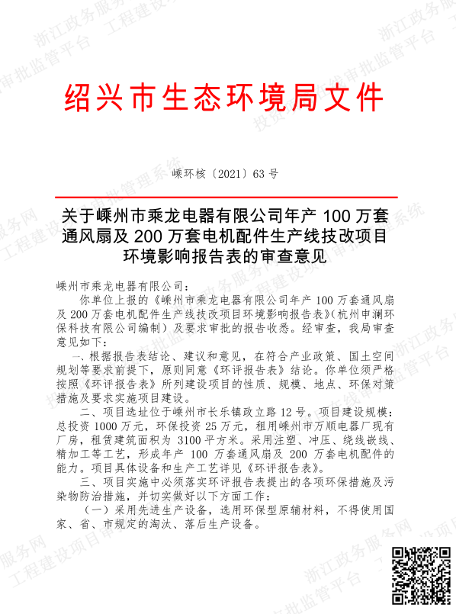

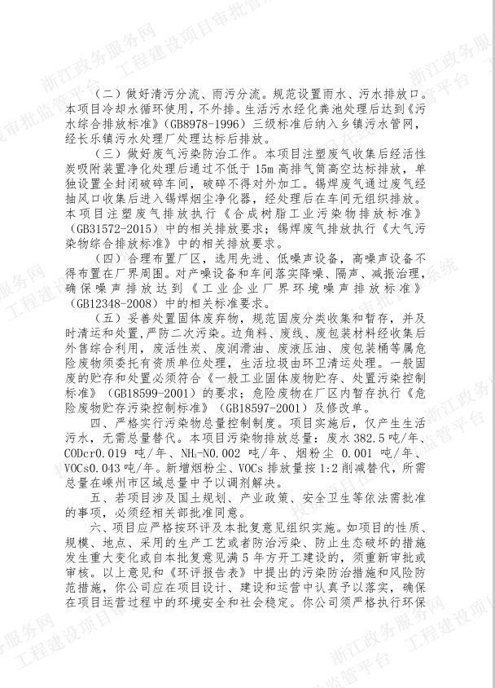

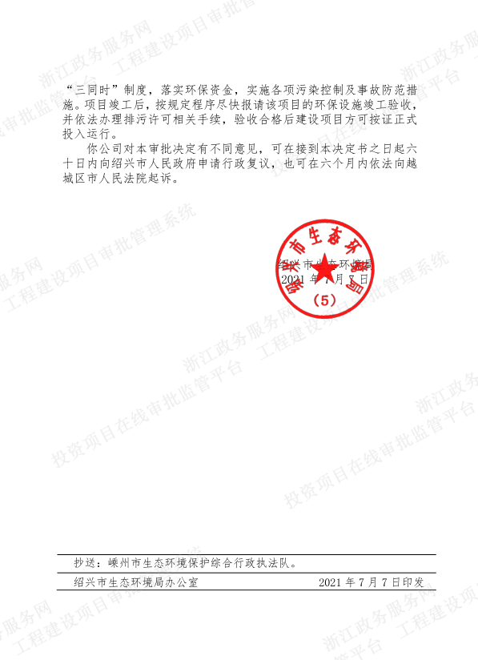

表4-2 批复落实情况对照表
批复要求 | 落实情况 | 备注
项目选址位于嵊州市长乐镇政立路12号。项目建设规模：总投资1000万元，环保投资25万元，租用嵊州市万顺电器厂现有厂房，租赁建筑面积为3100平方米。采用注塑、冲压、绕线嵌线、精加工等工艺，形成年产100万套通风扇及200万套电机配件的能力。项目具体设备和生产工艺详见《环评报表》。 | 项目实际选址位于嵊州市长乐镇政立路12号，工程建设实际规模：一期实际总投资450万元，环保投资10万元，主要采用冲压、绕线嵌线、精加工等工艺，注塑工艺暂未实施，一期实际生产能力为年产20万套通风扇及100万套电机配件。 | 符合批复要求
采用先进生产设备，选用环保型原辅材料，不得使用国家、省、市规定的淘汰、落后生产设备。 | 采用先进生产设备，未使用国家、省、市规定的淘汰、落后生产设备。 | 符合批复要求
做好清污分流、雨污分流。规范设置雨水、污水排放口。本项目冷取水循环使用，不外排。生活污水经化粪池处理达到《污水综合排放标准》（GB8978-1996)中三级标准后纳入乡镇污水管网，经长乐镇污水处理厂处理达标后排放。 | 厂区已落实“雨污分流、清污分流”。本项目废水主要为生活污水，经化粪池预处理达标后纳管。 | 符合批复要求
做好废气污染防治工作。本项目注塑废气收集后经活性炭吸附装置净化处理后通过不低于15m高排气筒达标排放，单独设置全封闭破碎车间，破碎不得对外加工。锡焊废气通过废气收集后进入锡焊烟尘净化器，经处理后在车间无组织排放。本项目注塑废气排放执行《合成树脂工业污染物排放标准》（GB31572-2015）中的相关标准要求；锡焊废气排放执行《大气污染物综合排放标准》中的相关排放要求。 | 项目一期未实施注塑、破碎，废气主要为锡焊废气，卸料扬尘和车辆运输扬尘无组织排放，设有喷雾抑尘装置，无组织 废气 达标排放；上料、混料、筛分、研磨、输送、装袋粉尘经收集后通过1套布袋除尘器处理后由1根15m高排气筒达标排放。 | 符合批复要求
合理布置厂区，选用先进、低噪声设备，高噪声设备不得布设在厂界周围。对产噪设备和车间落实降噪、隔声、减振治理，加强对设备的日常检验维护；噪声执行《工业企业厂界环境噪声排放标准》（GB12348-2008）中的相关标准。 | 选用选用低噪声设备，合理布局，采取隔声、消音、减振等措施，厂界噪声符合标准要求。 | 符合批复要求
妥善处置固体废弃物，规范固废分类收集和暂存，并及时清运和处置，严防二次午安。边角料、废线、废包装材料经收集后外售综合利用，废活性炭、废润滑油、废液压油、废包装桶等危险废物须委托有资质单位处理，生活垃圾由环卫部门清运处理。一般固废的贮存和处置必须符合《一般工业固体废弃物贮存、处置污染控制标准》（GB18599-2001）的要求；危险废物在厂区内暂存执行《危险废物贮存污染控制标准》（GB18597-2001）及修改单。 | 本项目一期产生的固废主要为边角料、废线、废包装材料、废润滑油、废液压油、废包装桶、生活垃圾。边角料、废线、废包装材料经收集后外售综合利用，废润滑油、废液压油、废包装桶定期委托嵊州市新业危险废物经营有限公司收集，生活垃圾由环卫清运处理。 | 符合批复要求
严格实行污染物总量控制制度。项目实施后，仅产生生活污水，无需总量替代。本项目污染物排放总量：废水382.5t/a、CODcr0.019t/a、NH₃-N0.002t/a、烟粉尘0.001t/a、VOCs0.043t/a。新增烟粉尘、VOCs排放量按1:2削减替代，所需总量在嵊州市区域总量中予以调剂解决。 | 本项目一期实施后，污染物实际排放量为：废水170t/a、CODcr0.01t/a、NH₃-N0.001t/a。 | 符合总量控制指标

表五 验收监测质量保证及质量控制
验收监测质量保证及质量控制：
⑴随时掌握监测期间的生产工况，保证监测过程中生产负荷满足有关要求。
⑵监测分析方法采用经计量论证的国家（行业）标准分析方法。
⑶样品采集、运输、保存按《质量手册》和《浙江省环境监测质量保证技术规定》等要求执行。
表5-1 监测分析方法一览表
检测项目 |  | 检 测 依 据
无组织废气 | 颗粒物 | 《环境空气 总悬浮颗粒物的测定 重量法》第 1 号修改单 GB/T15432-1995/XG1-2018
废水 | pH值 | 水质 pH值的测定 玻璃电极法 GB/T 6920-1986
废水 | 化学需氧量 | 水质 化学需氧量的测定 重铬酸盐法HJ 828—2017
废水 | 氨氮 | 水质 氨氮的测定 纳氏试剂分光光度法HJ 535-2009
噪声 |  | 工业企业厂界环境噪声排放标准GB 12348-2008
表5-2 采样、分析仪器一览表
检测项目 |  | 采样仪器 | 分析仪器
无组织废气 | 颗粒物 | 自动烟尘（气）测试仪 | 电子天平
废水 | pH值 | 便携式采水器 | PH计
废水 | 化学需氧量 | 便携式采水器 | 滴定管
废水 | 氨氮 | 便携式采水器 | 可见分光光度计
噪声 |  | 多功能声级计

表六 验收监测内容
验收监测内容：
1、废水
项目所在地已达到纳管条件，本次验收对项目生活污水排放口进行监测，监测点设置及监测项目与频次如下表6-1所示。
表6-1 废水监测内容
检测点 | 监测内容 | 监测频次
生活污水排放口 | pH值、COD、氨氮 | 每天4次，连续2天

- 废气
锡焊废气经处理后呈无组织形式排放，测厂界上下风向浓度，2个周期，每个周期3频次。
表6-2 废气监测内容
检测点 |  | 监测内容 | 监测频次
无组织 | 厂界上下风向 | 总悬浮颗粒物 | 每天3次，连续2天
3、噪声
在厂界四周设置监测点，测点距厂界围墙外1米且高于围墙处，监测厂界噪声。每天昼间监测1次，监测2天。
表6-3 噪声监测内容
检测点 | 监测内容 | 监测频次
厂界四侧 | 昼间噪声 | 每天昼间1次，连续2天

表七 验收监测期间生产工况及验收监测结果
验收监测期间生产工况记录：
表7-1 监测期间工况
时间 | 产品名称 | 实际产量 | 设计产量* | 负荷
2022.4.18 | 通风扇 | 528套/天 | 667套/天 | 79.2%
2022.4.19 | 通风扇 | 535套/天 | 667套/天 | 80.2%
2022.4.18 | 电机配件 | 0.27万套/天 | 0.33万套/天 | 81.8%
2022.4.19 | 电机配件 | 0.31万套/天 | 0.33万套/天 | 93.9%
*设计产量按年产20万套通风扇及100万套电机配件核算。
监测期间工况稳定，监测期间产品的生产负荷为79.2%~93.9%，符合《建设项目环境保护设施竣工验收技术要求》（试行）中75%以上的要求。
验收监测结果：
- 废水
浙江华科检测技术有限公司于2022年4月18、19日对项目生活污水排放口进行监测，监测结果如表7-2所示。
表7-2 生活污水检测结果 单位：mg/L（pH无量纲）
监测结果表明，监测时段，生活污水排放口中主要污染物pH值、化学需氧量排放浓度均符合《污水综合排放标准》（GB8978-1996）中三级排放标准；氨氮排放浓度符合《工业企业废水氮、磷污染物间接排放限值》（DB33/887-2013）中标准要求。
采样点 | 采样日期 | 检测结果
采样点 | 采样日期 | pH值 | 化学需氧量 | 氨氮
污水排放口 | 2022-4-18 | 6.5 | 210 | 9.01
污水排放口 | 2022-4-18 | 6.7 | 241 | 7.26
污水排放口 | 2022-4-18 | 6.5 | 253 | 8.82
污水排放口 | 2022-4-18 | 6.9 | 166 | 8.34
污水排放口 | 2022-4-19 | 6.4 | 236 | 7.65
污水排放口 | 2022-4-19 | 6.4 | 159 | 9.82
污水排放口 | 2022-4-19 | 6.8 | 234 | 9.26
污水排放口 | 2022-4-19 | 6.3 | 229 | 9.15
《污水综合排放标准》（GB8978-1996）中三级排放标准 |  | 6~9 | 500 | -
《工业企业废水氮、磷污染物间接排放限值》（DB33/887-2013） |  | - | - | 35

2、废气
浙江华科检测技术有限公司于2022年4月18日、19日对无组织废气进行监测，监测结果如表7-3所示。
^{表7-3 无组织废气检测结果}
检测项目 | 监测点位 | 检测结果（单位 mg/m³ ，注明者除外） |  |  |  |  |  | 限值  （mg/m3，注明者除外）
检测项目 | 监测点位 | 2022-04-18 |  |  | 2022-04-19 |  |  | 限值  （mg/m3，注明者除外）
检测项目 | 监测点位 | 第一次 | 第二次 | 第三次 | 第一次 | 第二次 | 第三次 | 限值  （mg/m3，注明者除外）
颗粒物 | 1#上风向 | 0.217 | 0.217 | 0.233 | 0.283 | 0.200 | 0.250 | 1.0
颗粒物 | 2#下风向 | 0.483 | 0.400 | 0.383 | 0.350 | 0.317 | 0.483 | 1.0
颗粒物 | 3#下风向 | 0.333 | 0.267 | 0.300 | 0.400 | 0.367 | 0.350 | 1.0
颗粒物 | 4#下风向 | 0.500 | 0.500 | 0.367 | 0.317 | 0.217 | 0.283 | 1.0
备注：颗粒物执行《大气污染物综合排放标准》(GB 16297-1996)中的表 2 限值标准。

监测结果表明，监测时段，厂界无组织排放的颗粒物排放浓度满足《大气污染物综合排放标准》（GB16297-1996）中无组织监控浓度限值要求。
3、厂界噪声
在厂界四周各设一个检测点，检测其厂界噪声，连续2天昼间的监测结果声源强度如7-4所示。
表7-4 噪声检测结果
检测时间：2022 年 04 月 18 日
测点编号 | 检测点位置 | 主要声源 | 检测结果 Leq[dB（A）] |  | 限值  dB（A）
测点编号 | 检测点位置 | 主要声源 | 检测时间段 | 昼间 | 限值  dB（A）
1# | 厂界东外 1m处 | 设备噪声 | 10:04-10:05 | 56.2 | 65
2# | 厂界南外 1m处 | 设备噪声 | 10:11-10:12 | 56.3 | 65
3# | 厂界西外1m处 | 设备噪声 | 10:17-10:18 | 56.2 | 65
4# | 厂界北外1m处 | 设备噪声 | 10:24-10:25 | 56.6 | 65
检测时间：2022 年 04 月 19 日
1# | 厂界东外1m处 | 设备噪声 | 09:12-09:13 | 55.2 | 65
2# | 厂界南外1m处 | 设备噪声 | 09:18-09:19 | 55.3 | 65
3# | 厂界西外1m处 | 设备噪声 | 09:25-09:26 | 56.0 | 65
4# | 厂界北外1m处 | 设备噪声 | 09:34-09:35 | 56.7 | 65

监测结果表明，监测时段，项目实施后的厂界四侧昼间噪声均符合《工业企业厂界环境噪声排放标准》（GB12348-2008）中3类标准。

检测点位示意图：
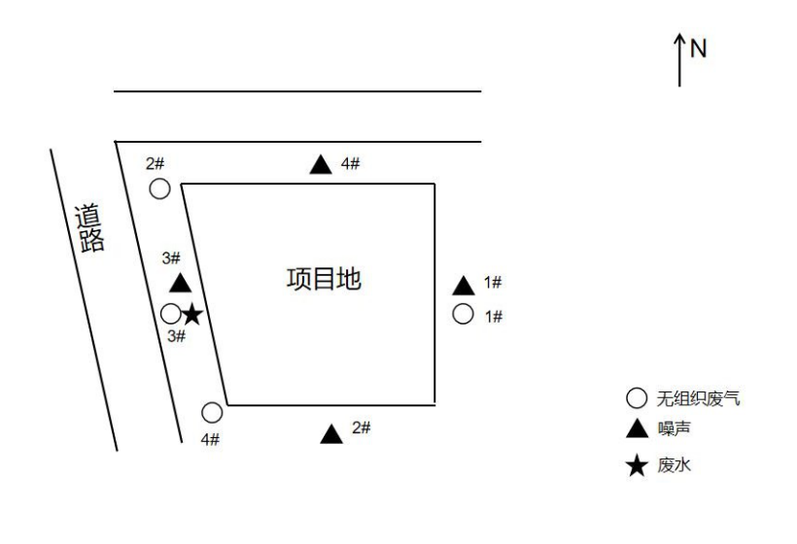

表八 验收监测结论及建议
验收监测结论：
1、环保设施调试结果
⑴废水
监测结果表明，监测时段，生活污水排放口中主要污染物pH值、化学需氧量排放浓度均符合《污水综合排放标准》（GB8978-1996）中三级排放标准；氨氮排放浓度符合《工业企业废水氮、磷污染物间接排放限值》（DB33/887-2013）中标准要求。
⑵废气
监测结果表明，监测时段，厂界无组织排放的颗粒物排放浓度满足《大气污染物综合排放标准》（GB16297-1996）中无组织监控浓度限值要求。
⑶噪声
监测结果表明，监测时段，项目实施后的厂界四侧昼间噪声均符合《工业企业厂界环境噪声排放标准》（GB12348-2008）中3类标准。
⑷固废
本项目一期产生的固废主要为边角料、废线、废包装材料、废润滑油、废液压油、废包装桶、生活垃圾。边角料、废线、废包装材料经收集后外售综合利用，废润滑油、废液压油、废包装桶定期委托嵊州市新业危险废物经营有限公司收集，生活垃圾由环卫清运处理。
2、总量控制
项目一期实际废水排放量约为170吨/年、COD实际排环境量为0.01吨/年，氨氮实际排环境量为0.001吨/年，符合总量控制指标：废水382.5t/a、CODcr0.019t/a、NH₃-N0.002t/a、烟粉尘0.001t/a、VOCs0.043t/a。
3、工程建设对环境的影响
项目一期废水、废气、噪声均能达标排放，总量符合总量控制指标，工程建设对环境影响较小。
4、验收监测总结论
嵊州市乘龙电器有限公司年产100万套通风扇及200万套电机配件生产线技改项目建设地点、性质、内容、总平面布置与环评一致，不存在重大变动，废水、废气、噪声均达到了相应的执行标准要求，固废妥善处置，环评审批意见已经落实，符合建设项目竣工环境保护验收条件。
5、建议
加强日常环保管理，确保污染物稳定达标。

建设项目竣工环境保护“三同时”验收登记表
填表单位（盖章）：嵊州市乘龙电器有限公司 填表人（签字）： 项目经办人（签字）：
建设项目 | 项目名称 |  |  | 年产100万套通风扇及200万套电机配件生产线技改项目 |  |  |  |  |  | 项目代码 |  |  |  | 建设地点 |  |  | 嵊州市长乐镇政立路12号
建设项目 | 行业类别（分类管理名录） |  |  | C3819其它电机制造 |  |  |  |  |  | 建设性质 |  |  | □新建 ☑改扩建 □技术改造 |  |  |  | 项目厂区中心经度/纬度
建设项目 | 设计生产能力 |  |  | 年产100万套通风扇及200万套电机配件 |  |  |  |  |  | 一期实际生产能力 |  |  | 年产20万套通风扇及100万套电机配件 |  | 环评单位 |  | 杭州申澜环保科技有限公司
建设项目 | 环评文件审批机关 |  |  | 绍兴市生态环境局 |  |  |  |  |  | 审批文号 |  |  | 嵊环核[2021]63号 |  | 环评文件类型 |  | 环境影响报告表
建设项目 | 开工日期 |  |  | 2021年10月 |  |  |  |  |  | 竣工日期 |  |  | 2022年2月 |  | 排污许可证申领时间
建设项目 | 环保设施设计单位 |  |  | / |  |  |  |  |  | 环保设施施工单位 |  |  | / |  | 本工程排污许可证编号
建设项目 | 验收单位 |  |  | / |  |  |  |  |  | 环保设施监测单位 |  |  | 浙江华科检测技术有限公司 |  | 验收监测时工况 |  | >75%
建设项目 | 投资总概算（万元） |  |  | 1000 |  |  |  |  |  | 环保投资总概算（万元） |  |  | 25 |  | 所占比例（%） |  | 2.5
建设项目 | 一期实际总投资 |  |  | 450 |  |  |  |  |  | 一期环保投资（万元） |  |  | 10 |  | 所占比例（%） |  | 2.2
建设项目 | 废水治理（万元） |  |  | / | 废气治理（万元） | 5 | 噪声治理（万元） |  | 2 | 固体废物治理（万元） |  |  | 3 |  | 绿化及生态（万元） |  | / | 其他（万元） | 5
建设项目 | 新增废水处理设施能力 |  |  | / |  |  |  |  |  | 新增废气处理设施能力 |  |  | / |  | 年平均工作时 |  | 2400h/a
运营单位 |  |  |  | 嵊州市乘龙电器有限公司 |  |  |  |  | 运营单位社会统一信用代码（或组织机构代码） |  |  |  | / |  | 验收时间 |  | /
污染  物排  放达  标与  总量  控制（工  业建  设项  目详填） |  | 污染物 |  | 原有排  放量(1) | 本期工程实际排放浓度(2) | 本期工程允许排放浓度(3) |  | 本期工程产生量(4) | 本期工程自身削减量(5) |  | 本期工程实际排放量(6) | 本期工程核定排放总量(7) | 本期工程“以新带老”削减量(8) |  | 全厂实际排放总量(9) | 全厂核定排放总量(10) |  | 区域平衡替代削减量(11) | 排放增减量(12)
 |  | 废水 |  | 0.00765 |  |  |  | / | / |  | 0.017 | 0.03825 | 0.00765 |  | 0.017 | 0.03825 |  | / | +0.00935
 |  | 化学需氧量 |  | 0.004 | 253（最大值） | 500 |  | / | / |  | 0.01（排环境） | 0.019（排环境） | 0.004 |  | 0.01（排环境） | 0.019（排环境） |  | / | +0.006
 |  | 氨氮 |  | 0.001 | 9.82（最大值） | 35 |  | / | / |  | 0.001（排环境） | 0.002（排环境） | 0.001 |  | 0.001（排环境） | 0.002（排环境） |  | / | 0
 |  | 石油类
 |  | 废气
 |  | 烟尘
 |  | 工业粉尘
 |  | 氮氧化物
 |  | 工业固体废物
 |  | 与项目有关的其他特征污染物 | VOCs
注：1、排放增减量：（+）表示增加，（-）表示减少。2、(12)=(6)-(8)-(11)，（9）= (4)-(5)-(8)- (11) +（1）。3、计量单位：废水排放量——万吨/年；废气排放量——万标立方米/年；工业固体废物排放量——万吨/年；水污染物排放浓度——毫克/升

附图1 项目地理位置示意图

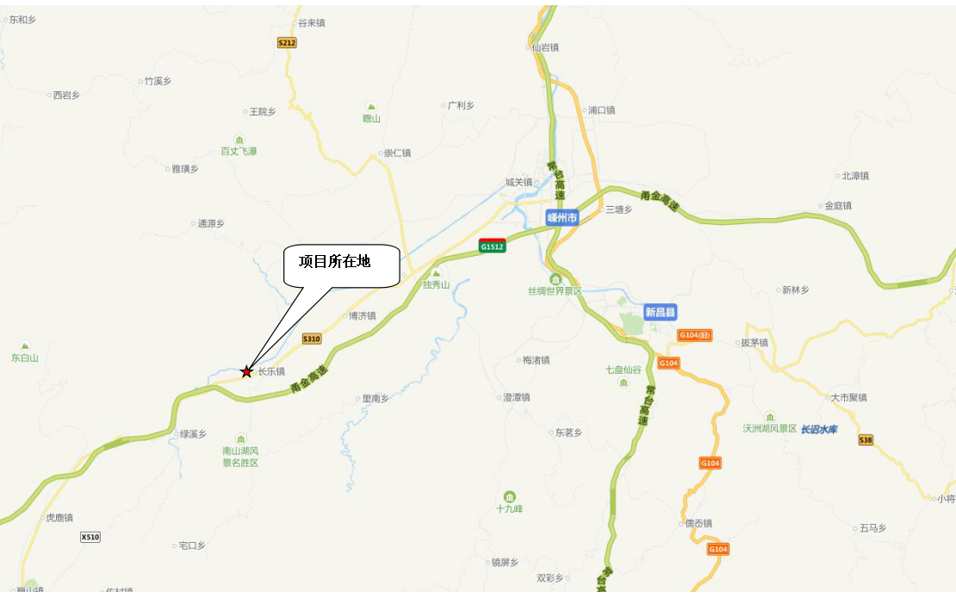

附件1 项目环评批复

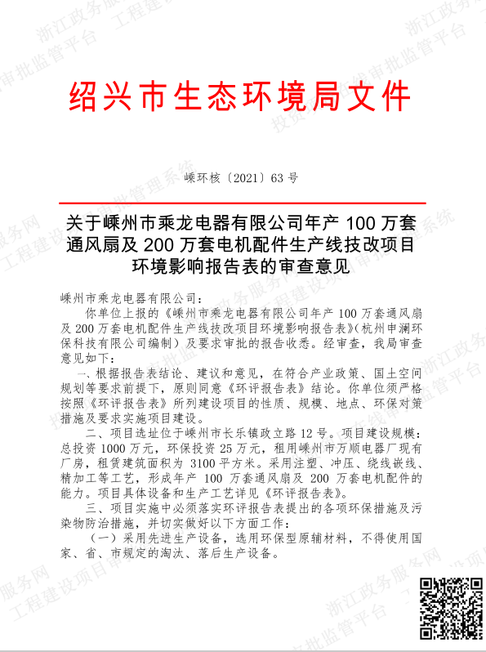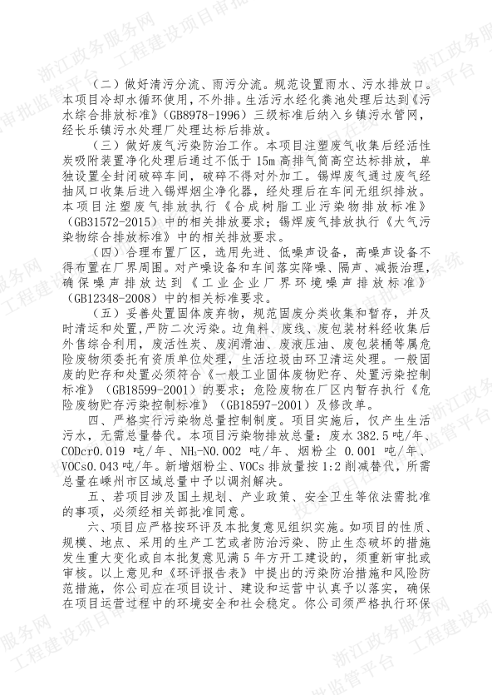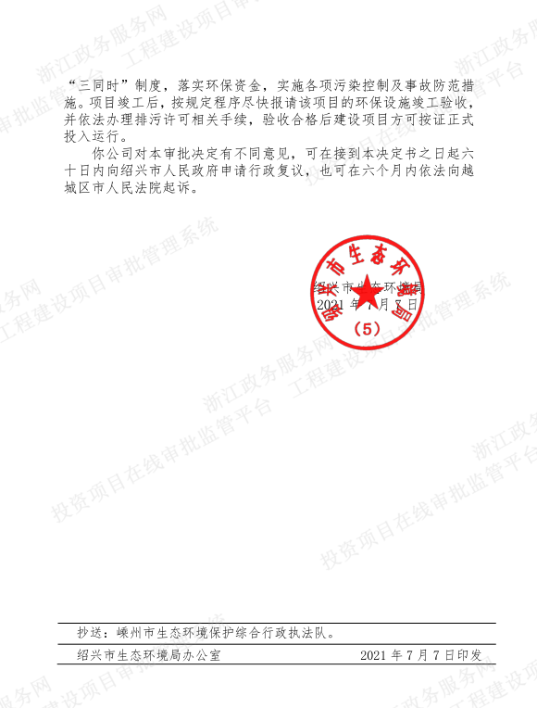

附件2 营业执照
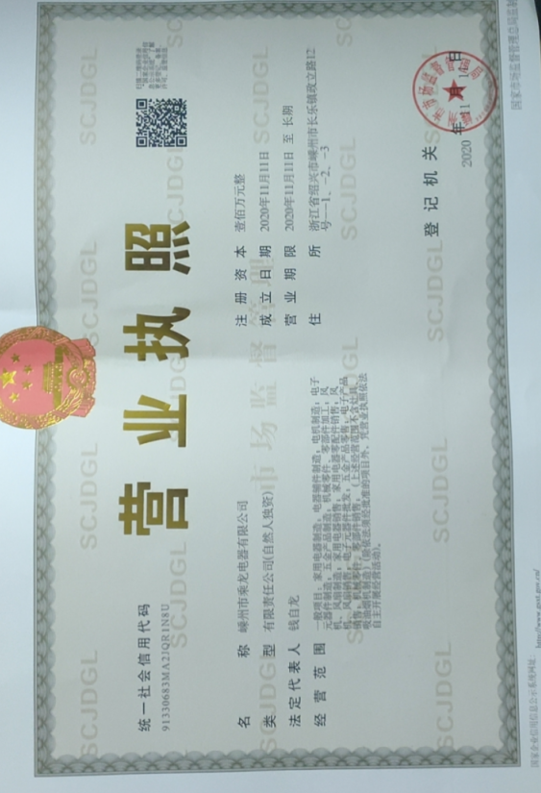

附件3 危废处置协议
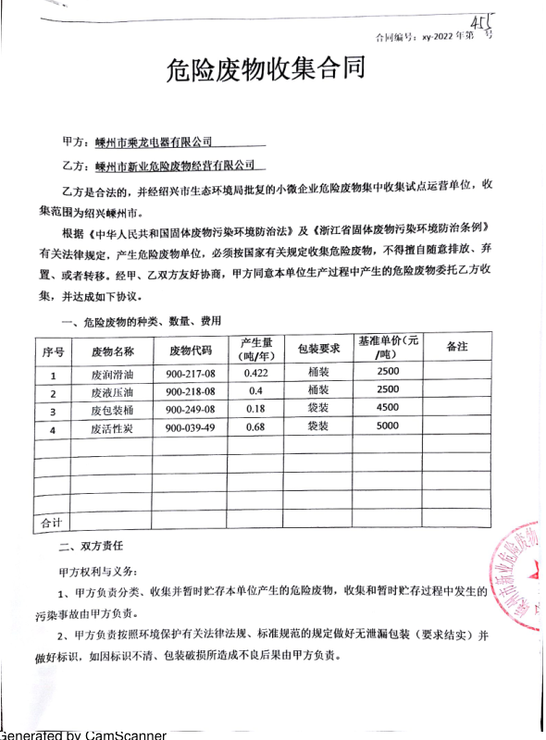

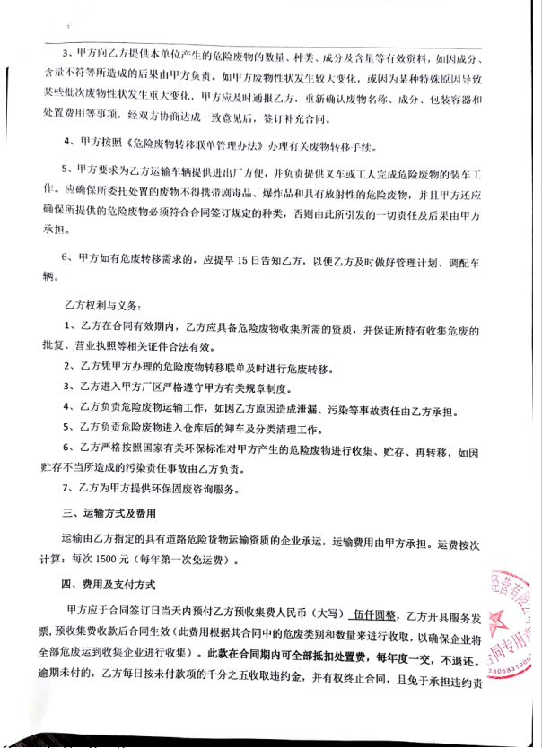

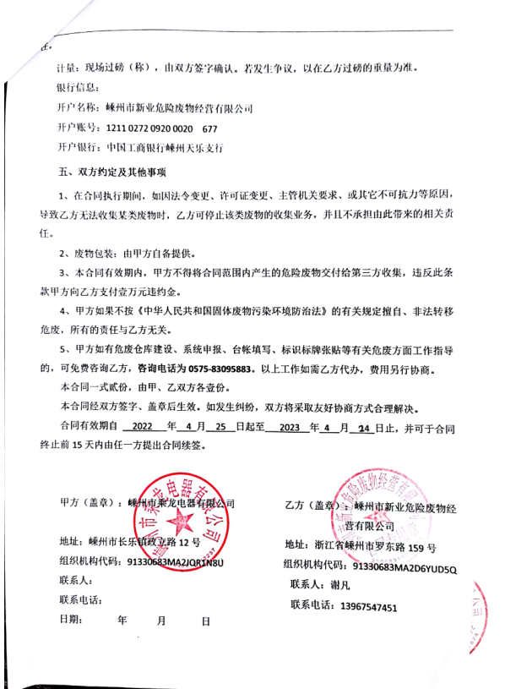

附件4 验收员意见及会议签到单
嵊州市乘龙电器有限公司年产100万套通风扇及200万套电机配件生产线技改项目竣工环境保护先行验收意见
2022年5月26日，嵊州市乘龙电器有限公司组织召开年产100万套通风扇及200万套电机配件生产线技改项目竣工环境保护验收会议。参加会议的有环评单位（杭州申澜环保科技有限公司），验收监测单位(浙江华科检测技术有限公司)和嵊州市乘龙电器有限公司拟（建设单位）（名单附后）。与会代表听取了企业环保工作总结、验收监测单位的介绍，并现场检查了该项目的建设和运行情况。查阅了相关资料，并经认真讨论，形成验收意见如下：
一、工程建设基本情况
1、建设地点、规模、主要建设内容
建设地点：嵊州市长乐镇政立路12号。
建设性质：改扩建。
工程规模：项目已建成年产20万套通风及100万套电机配件的生产规模，本次验收为项目的先行验收（以下简称一期），剩余产能在二期实施。
劳动组织：一期劳动定员15人，实行8小时常日班制，全年工作300天，无食宿。
2、建设过程及环保审批情况
企业2021年6月委托杭州申澜环保科技有限公司编制了《嵊州市乘龙电器有限公司年产100万套通风扇及200万套电机配件生产线技改项目环境影响报告表》。并于2021年7月7日取得绍兴市生态环境局《关于嵊州市乘龙电器有限公司年产100万套通风扇及200万套电机配件生产线技改项目环境影响报告表的审查意见》（嵊环核[2021]63号）（附件1）。
3、投资情况
项目一期实际投资额为450万元，环保投资为10万元。
4、验收范围
年产20万套通风及100万套电机配件（一期） 。
二、工程变动情况
无
三、环境保护设施建设情况
嵊州市乘龙电器有限公司年产100万套通风扇及200万套电机配件生产线技改项目竣工环境按照环保“三同时”要求，制定了环保管理制度和配套建设了环保处理设施。
1.废水
一期废水主要员工生活污水。生活污水经化粪池预处理后接入污水管网，最终纳入长乐镇污水处理厂集中处理后排放。
2.废气
一期产生的废气主要为锡焊废气。锡焊废气经收集后通过烟尘净化装置处理后无组织排放。
3.噪声
噪声主要来源于车间机械设备运行产生的噪声。项目采用先进生产设备，采用了建筑物隔声等措施，加强对设备日常维修保养，减少噪声对环境的影响。
4.固废
一期固体废弃物主要为边角料、废线、废包装材料、废包装桶、废润滑油、废液压油和生活垃圾。边角料、废线、废包装材料经收集后外售综合利用，废润滑油、废液压油、废包装桶定期委托嵊州市新业危险废物经营有限公司收集，生活垃圾由环卫清运处理。
四、环境保护设施调试效果
根据浙江华科检测技术有限公司提供的验收监测资料显示的环境保护设施调试效果如下：
⑴废水
监测结果表明，监测时段，生活污水排放口中主要污染物pH值、化学需氧量排放浓度均符合《污水综合排放标准》（GB8978-1996）中三级排放标准；氨氮排放浓度符合《工业企业废水氮、磷污染物间接排放限值》（DB33/887-2013）中标准要求。
⑵废气
监测结果表明，监测时段，厂界无组织排放的颗粒物排放浓度满足《大气污染物综合排放标准》（GB16297-1996）中无组织排放浓度限值要求；恶臭满足《恶臭污染物排放标准》（GB14554-1993）中表1恶臭污染物厂界标准值。
⑶噪声
监测结果表明，监测时段，项目实施后的厂界四侧昼间噪声均符合《工业企业厂界环境噪声排放标准》（GB12348-2008）中3类标准。
⑷固废
本项目一期产生的固废主要为边角料、废线、废包装材料、废润滑油、废液压油、废包装桶、生活垃圾。边角料、废线、废包装材料经收集后外售综合利用，废润滑油、废液压油、废包装桶定期委托嵊州市新业危险废物经营有限公司收集，生活垃圾由环卫清运处理。
2、总量控制
项目一期实际废水排放量约为170吨/年、COD实际排环境量为0.01吨/年，氨氮实际排环境量为0.001吨/年，符合总量控制指标：废水382.5t/a、CODcr0.019t/a、NH₃-N0.002t/a、烟粉尘0.001t/a、VOCs0.043t/a。
五、验收结论
嵊州市乘龙电器有限公司年产100万套通风扇及200万套电机配件生产线技改项目建设地点、性质、内容、总平面布置与环评一致，不存在重大变动，废水、废气、噪声均达到了相应的执行标准要求，固废妥善处置，环评审批意见已经落实，符合建设项目竣工环境保护验收条件。
建议落实以下整改措施：
1、加强生产车间现场管理，保持生产现场整洁、整齐，创造良好的生产现场环境。
2、确保水质达到进管要求。

嵊州市乘龙电器有限公司
2022年5月26日

嵊州市乘龙电器有限公司年产100万套通风扇及200万套电机配件生产线技改项目竣工环境保护先行验收会议签到单
验收组成员名单 会议时间：2022年5月26日
 | 姓名 | 单位 | 职务、职称 | 电话
组长
副组长

